**МИНОБРНАУКИ РОССИИ**

**САНКТ–ПЕТЕРБУРГСКИЙ ГОСУДАРСТВЕННЫЙ**

**ЭЛЕКТРОТЕХНИЧЕСКИЙ УНИВЕРСИТЕТ**

**«ЛЭТИ» ИМ. В.И. УЛЬЯНОВА (ЛЕНИНА)**

**Кафедра ВТ**

**ОТЧЕТ**

**по лабораторной работе №1**

**по дисциплине *«*Java программирование интернет приложений*»***

**Тема: «УСТАНОВКА И НАСТРОЙКА СРЕДЫ**

**РАЗРАБОТКИ И ИСПОЛНЕНИЯ Web-ПРИЛОЖЕНИЯ»**

Cтудентка гр. 7306 ___________________ Мищенко А.В.

Преподаватель ___________________ Павловский М.Г.

Санкт–Петербург

2021

**Цель работы:**

Изучение процесса настройки Web-сервера Apache Tomcat в среде Eclipse

**Задание:**

1. Загрузите и установите на свой компьютер Web-сервер Apache Tomcat.

2. Внесите изменения в файл server.xml.

3. Проверьте работоспособность Web-сервера по порту 8080 и какому-нибудь другому порту.

4. Настройте Eclipse на работу с Web-сервером Apache Tomcat.

5. Запустите и остановите Web-сервер Apache Tomcat из среды Eclipse.

**Ход работы:**

После установки Tomcat 9.0 был настроен HTTP/1.1 Connector Port на 8081. Из рисунка 1 видно, что по адресу localhost:8081 отрывается главная страница сервера, а значит он работает.

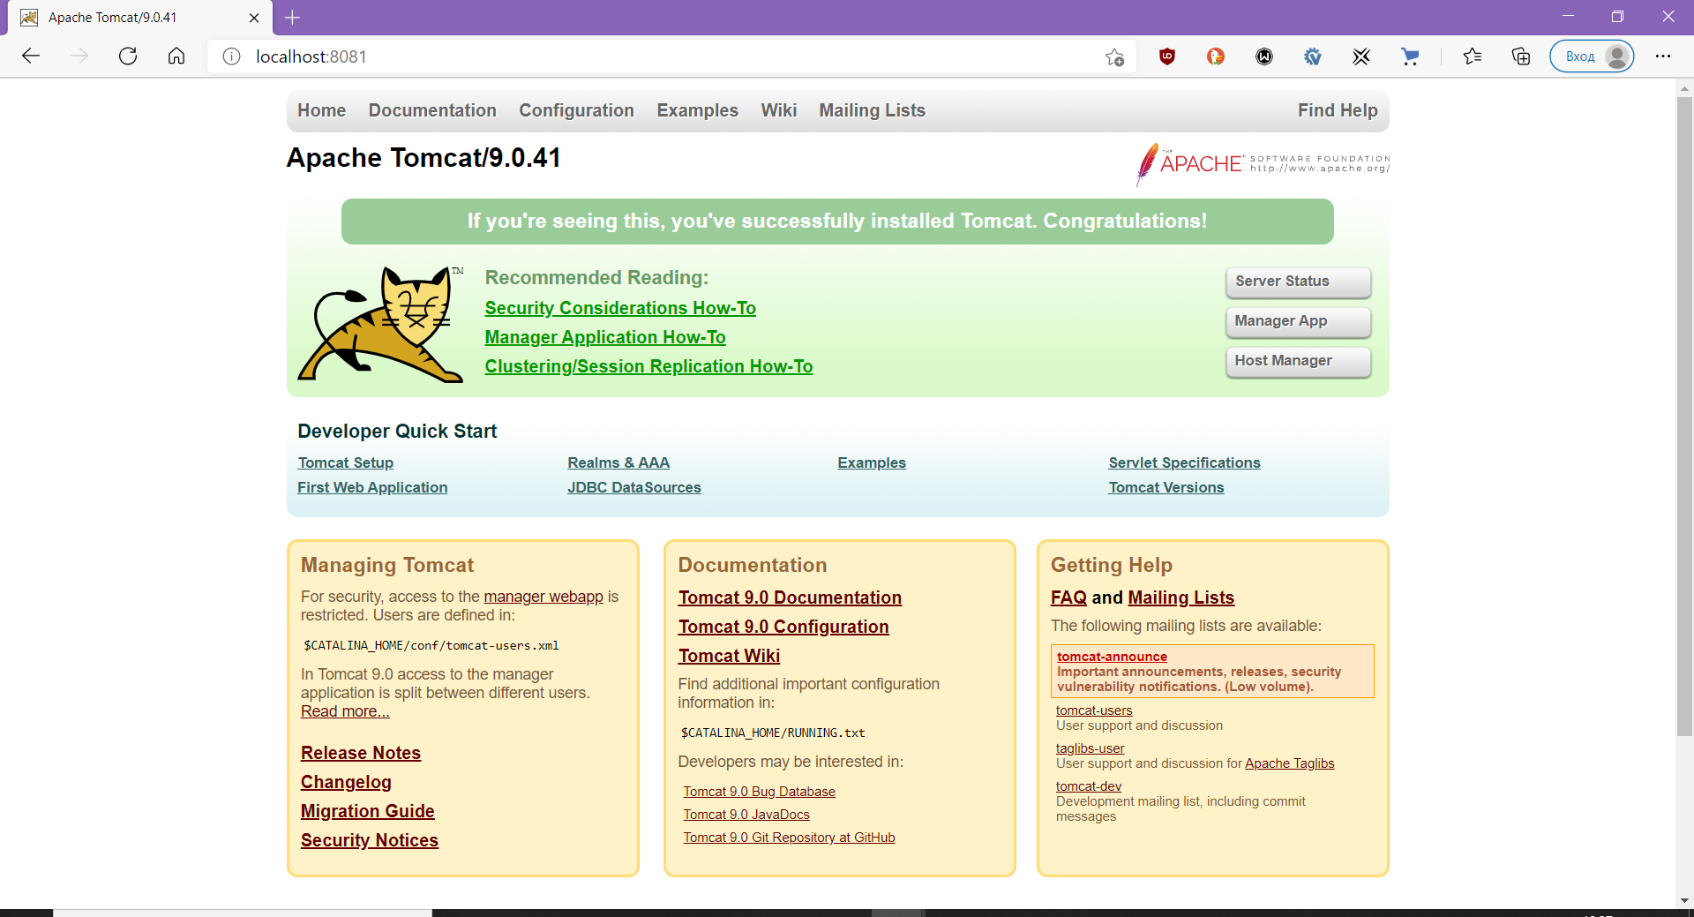

Рисунок 1. Проверка работоспособности сервер

После этого я изменила в файле server.xml строчку **<Connector port="080" protocol="HTTP/1.1" connectionTimeout="20000" redirectPort="8443"/>** на **<Connector port=“80” protocol=“HTTP/1.1” connectionTimeout=“20000” redirectPort=“8443” useBodyEncodingForURL=”true”/>** как видно на рисунке 2.

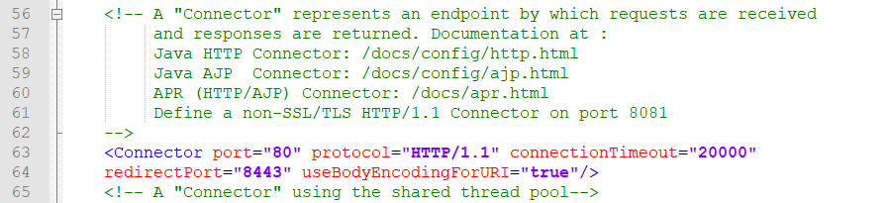

Рисунок 2. Изменение файла server.xml

И после перезагрузки сервера я смогла открыть аналогичное окно, как на рисунке 1, но только по адресу localhost без указания порта. После этого я интегрировала Apache Tomcat в Eclipse. На рисунке 3 видно, что сервер запущен

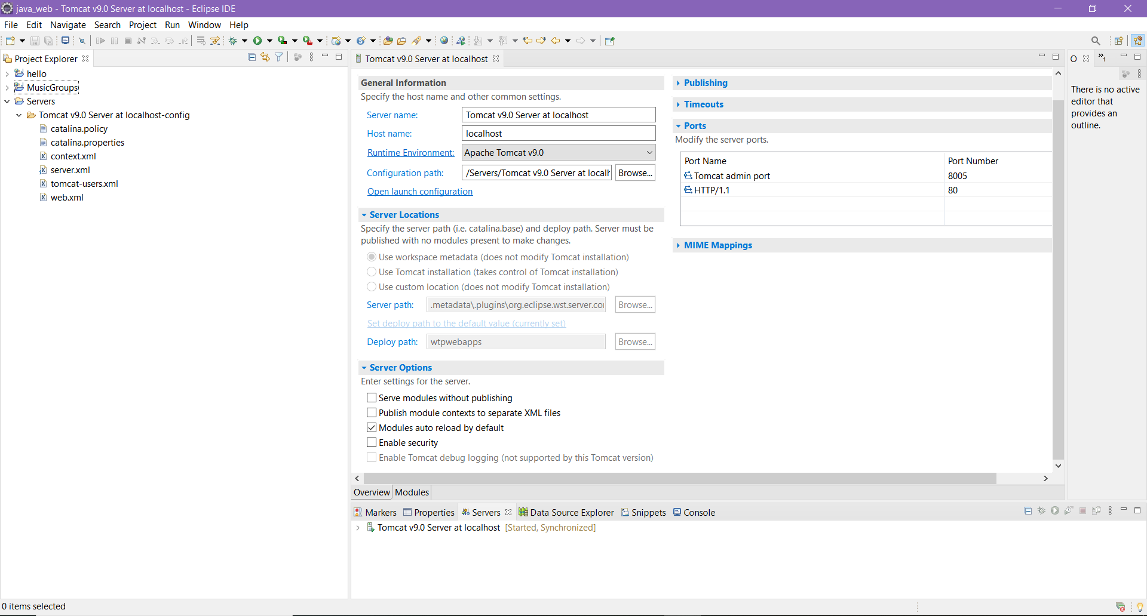

Рисунок 3. Отображение Tomcat Server в Eclipse

**Вывод:**

В результате выполнения лабораторной работы я познакомилась с Tomcat Server и смогла настроить его работу из среды разработки Eclipse.